07.04.2020г. Преподаватель: Танчик Евгений Борисович
Урок по дисциплине ОП.04. Основы технологии отделочных строительных работ группы 15 профессии 08.01.08. Мастер отделочных строительных работ в рамках программы дистанционного обучения.

Добрый, день уважаемые студенты группы 15. Вашему вниманию предлагается дистанционный урок по предмету Основы технологии отделочных строительных работ. Продолжительность занятия – 4 часа.
Сегодня мы с вами продолжаем изучение раздела №5 Основы производства отделочных работ.
Тема №5.1. Производство отделочных работ.

Вопросы, которые предстоит разобрать на нашем занятии:
- Подготовка поверхностей под отделочные работы – 2 часа.
- Подготовка поверхностей под облицовочно – плиточные работы.

Для освоения данной темы необходимо выполнить следующее:

- Изучить теоретическую часть материала.
- Составить конспект.
- На основании полученных знаний дать ответы на контрольные вопросы.
- Выполнить домашнее задание.

Материал для изучения и конспектирования

- Подготовка поверхностей под отделочные работы.

Подготовка поверхностей для оштукатуривания
До начала штукатурных работ должны быть установлены и закреплены оконные и дверные блоки, заложены и замоноличены зазоры между коробами и стенами, а также все отверстия в стенах, установлены средства крепления
санитарно-технических приборов и т. д. Состав работ по подготовке поверхностей к оштукатуриванию зависит от вида и состояния последних.
Кирпичные, каменные, бетонные и другие поверхности из камней правильной формы очищают от пыли, грязи, жировых и битумных пятен пескоструйным аппаратом или промывают водой под напором, насекают бучардами, зубилами. Соли, копоть и потеки счищают металлическими электрифицированными щетками. Краску удаляют металлическими скребками, выжигают паяльной лампой или с помощью специальной пасты (80 % известкового теста и 20 % водного раствора каустической соды). Чтобы сделать бетонные поверхности шероховатыми, их нарезают, насекают или обрабатывают пескоструйным аппаратом. В кирпичных стенах с заполненными швами раствор шва процарапывают или равномерно насекают на глубину 10–15 мм.
На деревянных поверхностях доски шириной более 10 см надкалывают для образования щелей. С целью придания поверхности шероховатости набивают драночные щиты с размером ячеек 45 × 45 мм (в свету); для уменьшения тепло– и звукопроводности конструкций, до набивки драночных щитов натягивают антисептированную рогожу, мешковину или войлок.
Гипсовые и гипсобетонные поверхности для придания им шероховатости прочищают стальными щетками.
Стыки разнородных по материалу поверхностей во избежание образования трещин затягивают металлической сеткой с ячейками размером 10 × 10–30 × 30 мм. При этом сетку заводят за обе стороны стыка на 40–50 мм.
Стальные балки для лучшего сцепления с ними раствора оплетают проволокой или затягивают сеткой.
Поверхности, подлежащие оштукатуриванию, проверяют провешиванием в вертикальной и горизонтальной плоскостях. При этом для определения оптимальной толщины намета штукатурного слоя и точного ее соблюдения устанавливают контрольные марки и маяки, поверхность которых должна отстоять от стены на толщину намета в данном месте. Провешивание выполняют с помощью ватерпаса, отвеса или уровня с рейкой.

При провешивании вертикальных поверхностей гвозди, рейки или марки устанавливают с расстоянием 100–300 см между ними, при этом от потолка, пола и углов они должны отстоять на 30–40 см (рис. 2.3). Крайние угловые гвозди 1 и 4 забивают так, чтобы их шляпки располагались от поверхности стены на расстоянии, равном предполагаемой толщине штукатурки. Гвозди 2 и 5 забивают по отвесу, а промежуточные 3 и 6 – по туго натянутому шнуру и шляпкам уже установленных гвоздей. Ровность плоскости стены проверяют, натягивая шнур с 1 на 5 и со 2 на 4 гвозди. При провешивании потолков сначала с помощью шнура определяют самое низкое провисшее место и вбивают в него гвоздь так, чтобы шляпка отстояла от поверхности на заданную толщину штукатурного слоя. Последующие гвозди располагают рядами по линии, намеченной намеленным шнуром (рис. 2.3, б). Их забивают по отметкам, определяемым с помощью правила с уровнем, ватерпаса или водяного уровня. По гвоздям заподлицо с ними устраивают растворные марки размером 30 × 30 или 40 × 40 мм. Негвоздимые стены и потолки провешивают теми же инструментами, но гвозди заменяют растворными маяками.
При выполнении высококачественной штукатурки устанавливают маяки из раствора. В случае устройства маяков из раствора по гипсовым маркам, поставленным по одной линии, на марки ставят рейку или правило и крепят его к стене. Зазор между стеной и правилом заполняют раствором. После оштукатуривания поверхности и схватывания последнего слоя грунта непрочные гипсовые марки вырубают, а образовавшиеся борозды заполняют штукатурным раствором.
Устройство штукатурных маяков требует значительных трудозатрат, поэтому целесообразно применять инвентарные деревянные или металлические маяки.

Подготовка поверхности под оштукатуривание
1.Подготовка бетонных и кирпичных поверхностей под оштукатуривание.
Подготовка поверхности — это первая технологическая операция, выполняемая при производстве штукатурных работ. Объем и характер подготовки зависят от состояния поверхности и вида предстоящей отделки.
Одним из основных условий, определяющих качество штукатурки, является ее сцепление с поверхностью, на которую она нанесена. При слабом сцеплении штукатурка отслаивается, а затем и отпадает. Чтобы обеспечить надежное сцепление раствора с поверхностью, ее как раз и подготавливают — придают шероховатость, очищают от пыли и загрязнений.
Поверхности из разных строительных материалов готовят под оштукатуривание по-разному. Трудоемкость подготовки в первую очередь зависит от степени твердости поверхности. Легче всего обрабатываются гипсовые, шлакобетонные, кирпичные поверхности, очень тяжело поддаются обработке бетонные.
Кирпичные стены, сложенные в пустошовку и имеющие достаточную шероховатость, очищают металлической щеткой и поливают водой. Если швы кладки заполнены раствором полностью, их выбирают на глубину не менее 10 мм.
Бетонные поверхности. Обычно при изготовлении стеновых шлакобетонных изделий на их поверхность наносят борозды, в которые при оштукатуривании попадает раствор и прочно удерживает штукатурный слой. Если такие борозды не сделаны, поверхность чистят стальной щеткой, насекают топором или зубилом борозды и сверлят отверстия глубиной до 20 мм, диаметром 10—12 мм. Отверстия располагают на расстоянии 50—70 мм друг от друга в шахматном порядке. .
Для более надежного сцепления штукатурки с поверхностью последнюю смачивают водой, хорошо нацарапывают, а затем наносят слой глиняного раствора толщиной около 20 мм. Как только раствор слегка схватится, в нем делают отверстия диаметром 20мм на всю глубину нанесенного раствора. Отверстия должны находиться на расстоянии не более 50 мм одно от другого.-
Для устройства отверстий применяют приспособление в виде грабель, зубья которых имеют диаметр 20 мм и расположены на расстоянии 50 мм друг от друга. Приспособление приставляют к поверхности под нужным углом и наносят по нему удар молотком.
После того как обработанная таким образом поверхность высохнет, на нее наносят известковый или известково-глиняный раствор сметанообразной консистенции толщиной 2—3 мм, который называется обрызгом. Затем ее оштукатуривают.
Работы выполняют только исправным инструментом. Ручки инструментов должны быть прочно насажены и не иметь заусенцев. На рабочем месте не должно быть посторонних предметов.
.

Подготовка поверхности под монолитную штукатурку во многом определяет ее качество. До начало подготовки поверхности проверяют ее горизонтальность и вертикальность различными методами: провешивают, устанавливают маяки, марки, используют правило.
Гипсовую поверхность стальными щетками делают шероховатой.
Фибролитовую, камышитовую поверхности набивают дранью. Если сама поверхность шероховатая, то обрабатывают только стойки, прогоны вбивают гвозди, оплетают проволокой или сеткой.
Стыки разнородных поверхностей затягивают металлическими сетками.
Швы между железобетонными плитами законопачивают паклей, смоченной в гипсовом растворе.
Стальные балки оплетают проволокой, затягивают сеткой. Если намет =20см тоже натягивают стенку.

ПОДГОТОВКА ПОВЕРХНОСТЕЙ ПОД ОШТУКАТУРИВАНИЕ И ОБЛИЦОВКУ
Главной задачей подготовки поверхности под оштукатуривание и облицовку является ее очистка от пыли и грязи и придание ей шероховатости для обеспечения хорошего сцепления раствора, клея или мастики с основанием.

Подготовка кирпичных поверхностей. Подготовку кирпичных поверхностей проводят в следующей последовательности.
1. Очищают поверхность от пыли и грязи металлическими щетками.
2. Отклонения по вертикали более 10 мм устраняют выравнивающим слоем раствора без последующей затирки, предварительно смочив поверхность.
3. Выпуклости более 10 мм срубают штукатурным молотком, скарпелью или зубилом.
4. Вогнутости более 10 мм замазывают раствором, предварительно смочив поверхность.
5. Потеки затвердевшего раствора сбивают скарпелем и молотком.
6. Швы кирпичной кладки, уложенные не в пустошовку (рис. 1), выбивают зубилом и молотком на глубину не менее 10 мм, прочищают металлическими щетками.
7. Оставшуюся пыль удаляют со стены щетками.
8. Перед оштукатуриванием хорошо смачивают поверхность.
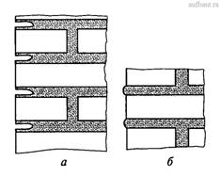

Рисунок 1. Швы кирпичной кладки: а - в пустошовку; б - не в пустошовку

Подготовка бетонных поверхностей. Подготовку бетонных поверхностей проводят в следующей последовательности.
1. Очищают поверхность от пыли, грязи и потеков раствора металлическими щетками, скребками и т.д.
2. Выявляют и устраняют отклонения:
— стены с отклонениями от вертикали более 10 мм исправляют выравнивающим слоем цементного раствора, нанесенным на закрепленную к конструкции металлическую сетку, без последующей затирки;
— выпуклости более 10 мм срубают зубилом и молотком, отбойным молотком или перфоратором;
— впадины более 10 мм замазывают цементным раствором;
Придают поверхности шероховатость:
— наносят насечки: если необходимо подготовить небольшую по площади поверхность, то насечки (бороздки на поверхности, получающиеся от удара зубила или бучарды) наносят зубилом и молотком или бучардой в шахматном порядке, на глубину 3...4 мм, если поверхность по площади большая, то насечки наносят отбойным молотком или перфоратором также в шахматном порядке;
— шероховатость на поверхности можно произвести пескоструйным аппаратом;
— закрепляют металлическую сетку на поверхности: металлическая сетка на бетонной поверхности закрепляется дюбелями в шахматном порядке. Сетка должна быть туго натянута, чтобы избежать выплывов раствора. После закрепления сетку промазывают раствором без затирки.
Пескоструйный аппарат (рис. 2) применяется при очень больших объемах работ, когда надо подготовить большие по площади поверхности. Сухой просеянный песок засыпают в загрузочный бункер 1. Затем, через цилиндр 2, под давлением через коническую часть 3 он попадает в патрубок 4, а оттуда - в резиновый шланг, на конце которого имеется сопло с двумя трубками. К одной из трубок подведен шланг для подачи песка, к другой - шланг сжатого воздуха от компрессора. Сжатый воздух подхватывает частички песка и с силой выбрасывает их из сопла. Песок с большой скоростью долетает до поверхности, ударяется об нее и выбивает верхний, тонкий, гладкий слой бетона, очищает поверхность и придает ей шероховатость. Применение пескоструйного аппарата значительно удорожает отделочные работы.
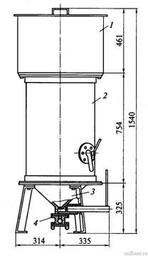

Рисунок .2. Пескоструйный аппарат: 1 - загрузочный бункер; 2 - цилиндр; 3 - коническая часть; 4 – патрубок

Подготовка деревянных поверхностей. Подготовить деревянную поверхность значительно сложнее, так как древесина под воздействием влаги разбухает, а при высыхании коробится и растрескивается. В настоящее время деревянные поверхности встречаются редко. Целесообразнее при их отделке применять метод облицовки стен гипсокартонными листами на деревянных брусках или металлических профилях. Этот метод исключает технологическое увлажнение строительных конструкций и обязательную последующую их просушку, снижает трудоемкость подготовки деревянный поверхностей, обеспечивает высокое качество последующей отделки.
Значительно труднее и не с таким высоким качеством можно подготовить деревянную поверхность под штукатурку, набив на нее дрань, а под облицовку - при помощи металлической сетки.
Штукатурка и деревянная поверхность имеют самые худшие показатели по прочности при соединении. Для того чтобы укрепить эти соединения, на деревянные поверхности для создания шероховатости набивают дрань (рис. 3). Чтобы поверхности не коробились, доски предварительно надкалывают и в надколы забивают клинья. Чтобы уменьшить теплопроводность и звукопроводность деревянных поверхностей, на них до набивки драни набивают рогожу, мешковину или войлок. Эти материалы пропитывают антисептиком.
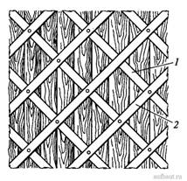

Рисунок 3. Набитая дрань: 1 - простильная; 2 - выходная
Ширина драни составляет 20...30 мм, толщина - 4...5 мм, длина - 1000... 2500 мм. В драни не должно быть гнили, плесени, коротких драниц.
Прибивать дрань начинают с низа стен. Сначала прибивают ряды простильной (1) драни (нижние ряды, прибитые непосредственно к деревянной поверхности). Ряды драни прибивают под углом 45° к полу. Затем прибивают ряды выходной 2 драни (верхние ряды драни, прибитые на простильные). Ряды простильной и выходной драни располагаются под углом 90° друг к другу и на расстоянии примерно 45 мм друг от друга.
При подготовке деревянных поверхностей под облицовку между деревом и облицовкой создают воздушную прослойку, которая предохраняет облицовку от влияния на нее объемных изменений дерева (рис. 4).
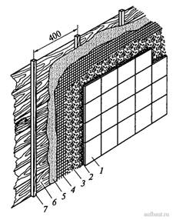

Рисунок 4. Облицовка деревянных поверхностей: 1 - плитка; 2 - растворная прослойка; 3 - раствор; 4 - металлическая сетка; 5 - гидроизоляционный материал; 6 - деревянные доски; 7 - деревянный брусок
Для создания воздушной прослойки на деревянные поверхности набивают вертикальные бруски сечением 20x30 или 25x40 мм, расположенные на расстоянии примерно 40 см друг от друга. Затем поверхность и бруски покрывают антисептирующим составом, предохраняющим дерево от гниения. На брусках закрепляют гидроизоляционный материал (толь или рубероид), по которому к брускам гвоздями крепят металлическую сетку с ячейками размером 10... 15 мм.
Сетку натягивают туго, чтобы при дальнейшем обмазывании ее раствором она не провисала. На сетку наносят жесткий цементный раствор с добавлением волокнистых веществ. Раствор намазывают на металлическую сетку снизу вверх кельмой.

Подготовка поверхностей глубокопроникающими грунтовками. На рынке строительных материалов появилось много глубокопроникающих грунтовок для предварительной обработки оснований в целях улучшения адгезии (сцепления покрытия с основанием) и укрепления поверхности. Такие грунтовки применяют перед оштукатуриванием, облицовкой, окраской, приклеиванием обоев и шпатлеванием поверхности. Они глубоко проникают в поверхность, основание становится однородным, что предотвращает неравномерное высыхание отделочного слоя. Рассмотрим некоторые из них.
«Тифенгрунд» - грунтовка быстросохнущая (около 3 ч), бесцветно-прозрачная, не содержащая растворителей, готовая к употреблению после перемешивания. Благодаря хорошей проникающей способности она пригодна для очень гигроскопичных оснований (гипсовых штукатурок, гипсокартонных листов, наливных полов и других хорошо впитывающих влагу поверхностей). Применяется перед штукатурными, облицовочными и малярными работами. Не вредна для здоровья. Используется как для внутренних, так и для наружных работ. Наносится валиком или кистью на всю поверхность.
«Бетоконтакт» - грунтовка штукатурная, предназначенная для предварительной обработки плотных, не впитывающих влагу оснований (монолитного бетона, бетонных потолков, полов и т.д.) перед оштукатуриванием. Используется для внутренних работ. Наносится валиком или кистью.
«Грундермиттель» - грунтовка, предназначенная для обработки очень гигроскопичных оснований, для предотвращения неравномерного схватывания раствора при последующем проведении штукатурных работ. Наносится равномерно на все основание перед штукатурными работами (с использованием штукатурок «Гольдбанд», МР75, «Ротбанд»).
«Флехдендихт» - гидроизоляция битумная. Представляет собой не содержащую растворителей каучукобитумную эмульсию и применяется для гидроизоляции внутренних и наружных поверхностей. Имеет хорошее сцепление почти со всеми основаниями: бетоном, известковой, цементной и гипсовой штукатуркой, гипсокартонном, кирпичной и каменной кладкой, асбестоцементом, деревом, древесно-стружечными и древесноволокнистыми плитами, полиуретаном, керамической плиткой и т.д. Наносится на чистое основание валиком или кистью, как минимум, в два слоя. Для пористых оснований рекомендуется наносить три слоя. Предыдущий слой перед нанесением последующего должен просохнуть в течение 2...3 ч.
Таких грунтовок очень много, поэтому при выборе и покупке грунтовки необходимо тщательно изучить рекомендации производителей и правильно их применять.

СПОСОБЫ ПОДГОТОВКИ СТЕН К ОТДЕЛКЕ
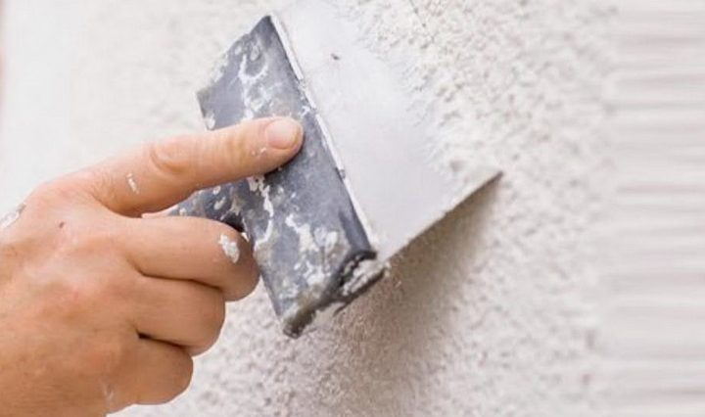
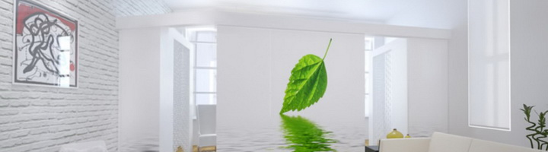
- Предисловие
Тщательная подготовка поверхностей под отделку необходима для того, чтобы облицовочный материал – будь то краска, обои или плитка – лег ровно и крепко держался.

НЕОБХОДИМЫЕ ИНСТРУМЕНТЫ И МАТЕРИАЛЫ
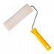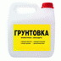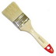

- 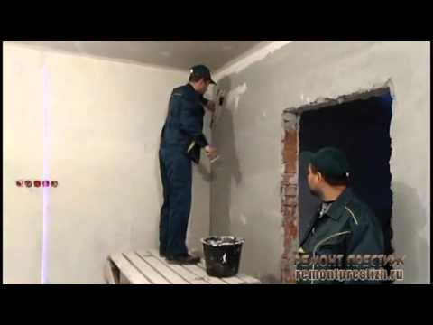

- Подготовка стен на видео.

Тщательная подготовка поверхностей под отделку необходима для того, чтобы облицовочный материал – будь то краска, обои или плитка – лег ровно и крепко держался. Подготовить стены самому так, как предполагает правильная технология, не составит труда даже для человека, не имеющего специальных навыков. А некоторые этапы подготовки стен (к примеру, удаление старых материалов), можно доверить даже женщинам и подросткам.
Внутренняя отделка помещения – важная и приятная часть ремонта. С помощью внутренней отделки можно создать любой интерьер на свой вкус, внести в загородную жизнь атмосферу уюта, покоя, летнего отдыха.
Отделку декоративными материалами называют чистовой, или финишной, отделкой. Ей предшествует этап не менее кропотливой работы по предварительной, или черновой, отделке. Она заключается в подготовке поверхности стен. Особенно тщательная подготовка стен к облицовке необходима, если вы собираетесь их окрашивать или оклеивать обоями. Для этого потребуется очень ровная и гладкая поверхность, имеющая к тому же хорошую сцепляемость с отделочными материалами.
Различают два способа подготовки стен к отделочным работам – мокрый (оштукатуривание, шпатлевание и грунтовка) и сухой (обшивка стен гипсокартоном или другим листовым материалом). О том, как правильно подготовить стены обоими способами, подробно рассказывается в данном материале.

ЭТАПЫ ПОДГОТОВКИ СТЕН МОКРЫМ СПОСОБОМ
Пошаговая подготовка стен мокрым способом включает в себя несколько этапов.
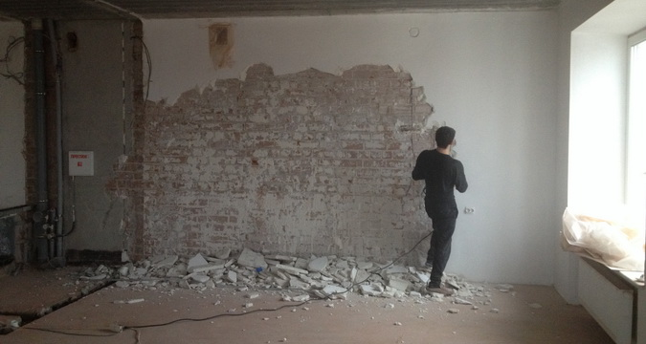
Удаление старых материалов. Это первичный этап, заключающийся в полном удалении всех слоев прежней отделки – старых обоев, краски, штукатурки. Их зачищают до самого основания стены, применяя различные инструменты и способы. Хорошо, если старая краска или обои покрывали оштукатуренную стену. Тогда их удаляют механически вместе со штукатуркой. Для этого используют зубило и молоток, которыми откалывают куски старой штукатурки.
Сложнее действовать, если окраска была сделана по бетонному основанию. Если старая краска растрескалась и отслаивается, ее можно отскрести шпателем или лезвием острого топора. Когда же она лежит довольно прочно, придется использовать химический или термический способ.
Химический способ подготовки стен к отделке заключается в применении различных растворителей. Какой именно растворитель лучше подойдет для старой краски, можно узнать в строительном магазине. Растворитель наносят кистью на всю окрашенную поверхность и оставляют на некоторое время, чтобы краска размягчилась. После этого ее счищают шпателем. Способ быстрый, но имеет недостаток – запах растворителя неприятный и достаточно долго не выветривается из помещения.

Термический способ – это разогрев краски с помощью строительного фена до размягчения. Затем ее также снимают шпателем. Способ быстрый и удобный, но его нельзя применять на участках, где проходит электропроводка или вблизи каких-либо пластиковых элементов.
Если нужно удалить старые обои, их предварительно обильно смачивают горячей водой с помощью пульверизатора или губки и дают немного постоять. Отсыревшие обои легко отделяются шпателем от стены.
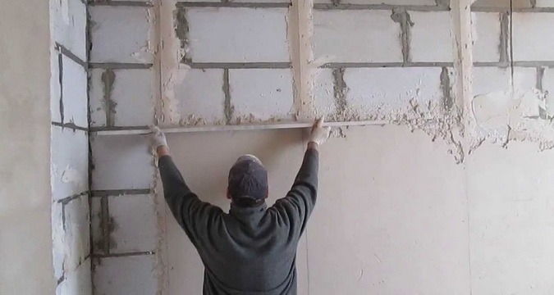
Оштукатуривание. Это этап чернового выравнивания стен с помощью штукатурки. Поскольку штукатурка станет основой для дальнейшей отделки, важно правильно ее выбрать и качественно нанести. Штукатурка для подготовки стен бывает нескольких видов: цементный раствор, известковый, гипсовый или комбинированный.
Цементный раствор хорошо использовать в помещениях с повышенной влажностью. Он идеально подходит для последующей облицовки плиткой или отделочным камнем. В основных жилых помещениях лучше применять гипсово-песчаный или известково-песчаный раствор. Они позволяют стенам «дышать», и, кроме того, регулируют влажность в комнатах. При высокой влажности такая штукатурка впитывает в себя влагу как губка. А в сухую погоду эту влагу отдает в окружающий воздух. Гипсовая штукатурка хороша еще тем, что быстро высыхает и обладает высокой прочностью.
При подготовке поверхностей к отделке штукатурку наносят на стену, используя разметку маяками (подробно о такой разметке было сказано выше). Штукатурят стены внутри помещения в несколько слоев, каждый не более 1 см толщиной. Когда верхний слой хорошо просохнет, поверхность шлифуют с помощью абразивной шкурки. После шлифовки поверхность стены должна стать ровной и матовой.
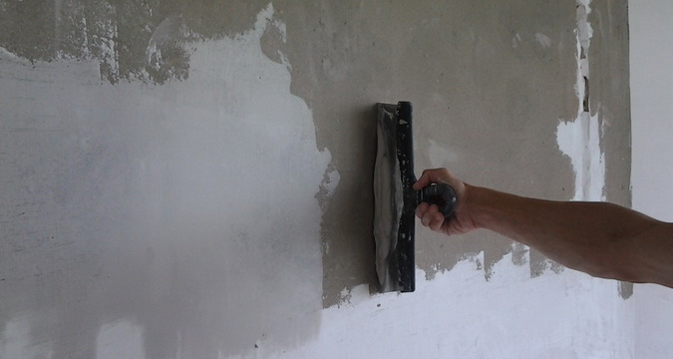
Шпатлевание. Это этап более тщательного и тонкого выравнивания стены. Шпатлевку наносят в несколько тонких слоев (каждый не более 1–2 мм). Перед нанесением последующего слоя необходимо дождаться полного высыхания предыдущего. Количество слоев можно делать произвольным, но важно, чтобы общая толщина шпаклёвочного слоя не превышала определенного значения. Для каждого вида шпатлевки оно свое, его указывают на упаковке. После того как высохнет верхний слой, его шлифуют абразивной шкуркой. Так же, как и штукатурка, шпатлевка может быть на цементной или гипсовой основе. У гипсовой шпатлевки более высокая эластичность, с ней удобнее работать. Но применять ее возможно только в сухих помещениях. Поверх цементной штукатурки кладут цементную же шпатлевку. Если использовалась известковая, гипсовая или комбинированная штукатурка, то зашпатлевать ее лучше гипсовой шпатлевкой.

Грунтование. Это заключительный этап подготовительных работ перед окрашиванием или наклеиванием обоев. Основные функции грунтовки внутренних стен – антисептическое действие (препятствует возникновению грибка), увеличение водоотталкивающей способности поверхности, усиление адгезии стены (способности к сцеплению с отделочным материалом). Если пренебречь этим этапом, декоративная отделка прослужит недолго.
Для внутренней отделки используют несколько различных видов грунтовки: акриловые, глифталевые, перхлорвиниловые. Акриловые грунтовки универсальны, их можно наносить на любую поверхность. Они хороши еще и тем, что не имеют неприятного запаха и быстро сохнут – всего за 3–5 ч. Глифталевые грунтовки применяют только в сухих помещениях. Сохнут они долго, около суток. Перхлорвиниловые грунтовки чаще используют для металлических поверхностей, но можно грунтовать и оштукатуренные стены. Сохнут они до 10 ч. Сама процедура грунтования проста – раствор тонким слоем наносят на поверхность с помощью валика или кисти. После полного высыхания грунтовочного слоя приступают к финишной отделке декоративными материалами.
Далее вы узнаете, как подготовить стены к отделочным работам сухим способом.

СУХОЙ СПОСОБ ПОДГОТОВКИ СТЕН К ОТДЕЛОЧНЫМ РАБОТАМ
У сухого способа подготовки стен под отделку есть несколько преимуществ. Во-первых, он занимает гораздо меньше времени. Во-вторых, будет намного меньше грязи и пыли в помещении. В-третьих, монтировать листовой материал, можно не выезжая из дома и не вынося всю мебель – достаточно на время работы отодвинуть ее от той стены, которую вы облицовываете.
Недостаток сухого способа подготовки стен под отделку только один – облицовка листовым материалом крадет несколько сантиметров площади помещения. Но только в том случае, если монтировать листы на каркас. А если крепить их прямо к стене, то и этот недостаток исчезает.
К листовым материалам для внутренней облицовки относятся гипсокартон, цементностружечные плиты, стекломагниевый лист, пластиковые, древесноволокнистые и древесностружечные панели, панели из МДФ.
Самым популярным листовым материалом для облицовки стен является гипсокартон. Это натуральный экологичный материал, удобный в работе и недорогой. Он обеспечивает идеально ровную и гладкую поверхность, которая с легкостью окрашивается и оклеивается обоями. Кроме того, гипсокартон прекрасно сочетается с деревянными отделочными материалами – вагонкой и блок-хаусом.
Далее рассмотрена технология подготовки стен путем облицовки листовым материалом на примере гипсокартона. Принцип облицовки остальными материалами аналогичный. Крепить гипоскартон можно непосредственно к стене на специальный клей или использовать для крепления деревянный или металлический каркас.
Бескаркасный метод крепления при подготовке стен под облицовку применяют только в помещениях с высотой потолков не более 3 м, т. е. не превышающей длину листа гипсокартона. При таком методе не наклеивают отрезки листов гипсокартона – они могут сместиться от собственного веса. Используют только целые листы, которые нижним концом упираются в пол.
Если поверхность стены ровная, клей наносят по периметру листа и делают две-три полосы в центре. Если есть неровности и перепады, раствор наносят по всей площади листа шпателем в виде небольших нашлепок, которые не размазывают и не разравнивают. Затем листы приклеивают к стене, предварительно очищенной от грязи и пыли и загрунтованной тем видом грунтовки, который подходит к материалу стены.
Внешние углы листов оформляют перфорированными уголками, которые потом покрываются шпатлевкой. Шпатлюют также швы и места крепления саморезами. На швы предварительно наносят специальную сетчатую ленту-серпянку, которую покрывают тонким слоем шпатлевки.

Вариантов каркасного крепления существует несколько. Самый простой из них – каркас из деревянных реек. По стене проводят разметку, вертикальными линиями отмечают места стыка листов гипсокартона. Затем по этим линиям крепят к стене рейки с помощью дюбелей или саморезов так, чтобы на линию приходилась середина рейки.
После того как каркас готов, листы накладывают на него и прикрепляют к рейкам при помощи дрели и саморезов.
Для металлического каркаса используют специальные профили с креплениями. Направляющие профили крепят к полу и потолку с помощью дюбелей. Затем на них в соответствии с разметкой стены устанавливают стоечные профили и прикрепляют также дюбелями к стене. К стоечным профилям саморезами крепят листы гипсокартона.

- Подготовка поверхностей под облицовочно – плиточные работы.

Что нужно сделать перед облицовкой? Подготовка разных поверхностей к укладке плитки..
Подготовка поверхности перед облицовкой — один из главных этапов, ведь от него зависят долговечность, прочность, качество выполненной работы. Все этапы работы необходимо выполнить правильно. В данной статье подобно описано, как производится подготовка поверхности стены для дальнейших отделочных работ, даны полезные рекомендации.

Как подготовить разные виды оснований?
Современные строительные технологии дают возможность производить облицовку на различных основаниях:
- вертикальных;
- горизонтальных;
- кирпичных;
- деревянных;
- бетонных и проч.
Внимание
Подготовка каждого вида поверхности под облицовку имеет определённые нюансы.

Вертикальное
Подготавливая вертикальные поверхности, их ровность необходимо проверять путем провешивания. Когда отклонение составляет меньше 1,5 см, то стену можно выровнять цементным раствором по армирующей сетке, которая крепится дюбелями. Мелкие неровности можно срубить либо зашпаклевать.
Если на стене есть масляные пятна, их можно удалить раствором кальцинированной соды. После очищения поверхности на ней рекомендуется сделать небольшие насечки-бороздки. Чтобы убрать из этих бороздок пыль, достаточно провести по ним обычной кистью, смоченной в воде.

Деревянное
К деревянным поверхностям нужен другой подход. Сначала они обрабатываются антисептиками. На расстоянии 10 см друг от друга набиваются небольшие деревянные брусочки толщиной 2-2,5 см. Образуется воздушная прослойка, защищающая облицовочный материал от повреждений, которые возникают при короблении древесины.
Бруски также обрабатываются антисептиком. К ним крепится гидроизоляционный материал. На гидроизоляции фиксируется мелкоячеистая армирующая сетка. По ней наносится цементно-песчаная смесь с добавлением асбеста.
После высыхания поверхность покрывается известково- или песчано-цементным раствором. Общая толщина слоя штукатурки не должна превышать 2 см.
Важно
Облицовка свежесрубленных поверхностей допускается не раньше, чем через год, когда закончится усадка древесины.

Горизонтальное
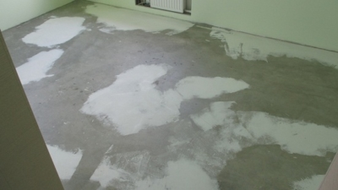Такое основание под облицовку должно быть без трещин, чистым, ровным, прочным. Сначала поверхность очищают стальным скребком от капель раствора, мусора, затем хорошо подметают. Ровность основания проверяется рейкой. Все мелкие трещины, дырки заделываются цементным раствором, выпуклости счищаются либо срубаются.
Масляные пятна удаляются трёхпроцентным раствором соляной кислоты. Если не помогло, этот участок основания вырубается и заполняется свежим цементным составом.
После очистки пола наносят отметки на верхней поверхности. По технологии полы укладываются относительно проектных меток, которые отмечают по нивелиру. Линейкой-уровнем отметки чистового пола переносятся в каждую комнату, отмечаются сплошной горизонтальной линией на стенах по периметру помещения. Наличие такой метки даёт возможность без проблем устанавливать маяки.

Бетонное
Подготавливая к облицовке бетон, плоскость требуется тщательно выверить. Вертикальные отклонения поверхности до 1 см устраняются цементным раствором без дальнейшей затирки.
Большие отклонения выравниваются цементным составом, нанесённым на мелкоячеистую металлическую сетку. Точечные небольшие выпуклости срезаются. Жирные пятна выводятся пятипроцентным раствором кальцинированной соды либо трёхпроцентным соляной кислоты.
Для лучшего сцепления основания с облицовочным материалом на бетонной поверхности можно сделать небольшие насечки. Пыль с них убирается смоченной в воде кисточкой.

Кирпичное
Кирпичное основание под облицовку должно быть выложено «в пустошовку». Иначе требуется очистить швы от цемента на глубину до 1,5 см. После проверки отвесом и правилом поверхность корректируется раствором, а все выступающие части срезаются.
Совет
При подготовке кирпичной кладки к облицовке кирпич требуется простучать молотком. Это необходимо для выявления повреждённого и некачественного кирпича.
В тех местах, где были обнаружены дефекты, кирпич отбивается, а места сколов, трещины заделываются цементом. Грязь, подтёки раствора смываются водой. Если облицовка будет осуществляться на мастику, то кирпичное основание требуется оштукатурить известково-гипсовым составом.

Техника выполнения работ
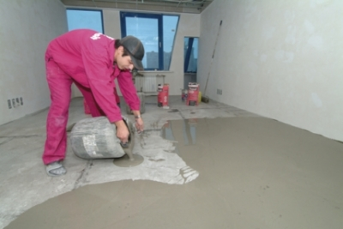Технология подготовки основания под облицовку:
- очистка основания;
- определение дефектов по всей площади;
- удаление выпуклостей;
- заделка мелких дырок, трещин цементным раствором;
- насечка небольших бороздок, их очищение от пыли;
- установка марок и маяков;
- выравнивание с армирующей сеткой (при необходимости).
Цементно-песчаный раствор требуется наносить отделочным ковшом, совком или штукатурной лопаткой.
Разравнивать состав рекомендуется полутёрком, при этом не нужно его затирать: верний слой должен оставаться шероховатым для лучшего сцепления облицовки с основанием.

ПОДГОТОВКА ПОВЕРХНОСТЕЙ ПОД ОБЛИЦОВКУ

Бетонные, каменные и кирпичные стены для облицовки керамической плиткой очищают от штукатурки, пыли, грязи и особенно от следов гипсового раствора. Если поверхности недостаточно шероховаты, их насекают зубилом. Расстояние между насечками должно быть не более 50 мм.
На очищенные каменные и бетонные поверхности наносят набрызг из цементного раствора. Если стену необходимо выровнять, то по затвердевшему набрызгу, ориентируясь на маяки, наносят выравнивающий грунтовочный слой цементного раствора. Грунтовочный слой тщательно выравнивают (но не затирают) и наносят царапины скребком, гвоздевой Щеткой или другим острым предметом.
Если поверхность предварительно окрашена масляными или другими неводными составами, плитку можно наклеивать, не снимая окрасочный слой. Окраску, выполненную клеевыми или другими водными составами, обязательно нужно снять. Поверхность грунтуют разбавленным клеевым составом. Гладкие поверхности перед грунтовкой обрабатывают наждачной бумагой.
В зависимости от применяемого материала возможны отклонения от указанной технологии. Например, деревянные и гипсокартонные поверхности штукатурят с применением
металлической сетки с ячейками 30 х 30 мм. Сетку прочно крепят к перегородкам гвоздями, забивая их в шахматном порядке с промежутком 100 мм. Металлическую сетку необходимо изолировать от деревянной поверхности слоем рубероида. После этого поверхность штукатурят и облицовывают.
Под облицовку полистирольной и фенолитовой плиткой поверхность обязательно сушат. Сушат, очищают стальным шпателем и обеспыливают пылесосом или щетками. Жирные пятна удаляют растворителем.

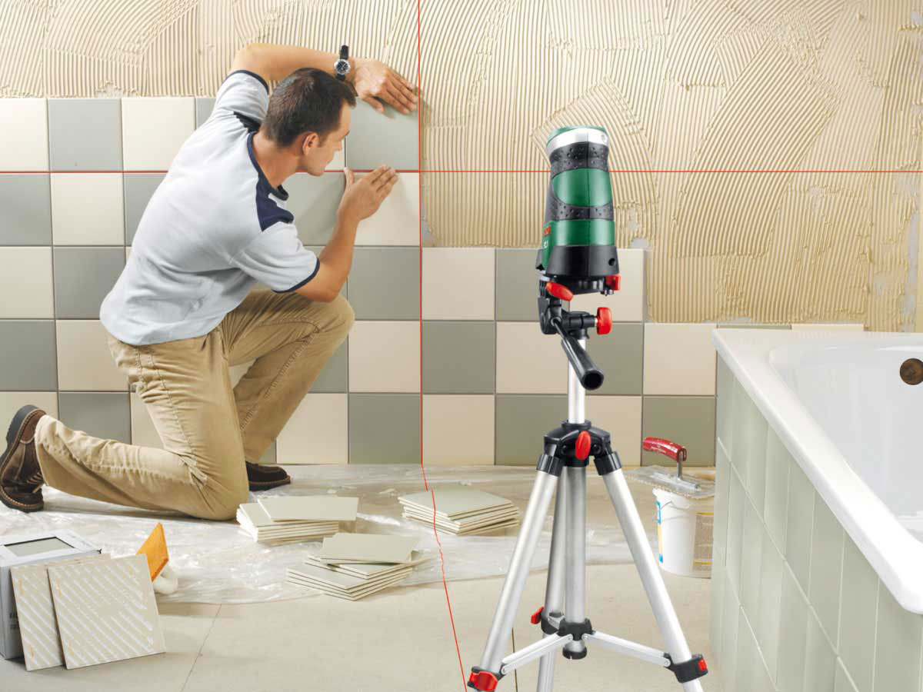Традиционно стены в ванной и на кухне покрывают кафелем, ведь это красиво, практично и надежно. Для того, чтоб ремонт был долговечным нужно начинать с самых основ, с подготовки поверхности стены, и именно от этого этапа зависит качество укладки плитки. Если основа подготовлена неграмотно, никакой супердорогой и суперкрепкий клей не спасет ситуацию, такая красивая, модная, с любовью выбранная плитка отвалится и снова "Здравствуй, ремонт".

- Как подготовить стену под плитку
- Шаг первый – очистка стен
  - Оштукатуренные стены
  - Стены со старыми обоями
  - Стены со старой плиткой
  - Окрашенные стены
  - Деревянные стены
  - Стены из гипсокартона
- Шаг второй – выравнивание
- Шаг третий – гидроизоляция

Как подготовить стену под плитку
Стены под плитку бывают разные. Окрашенные, оштукатуренные, деревянные, покрытые старыми обоями или кафелем, а то и просто бетонные, как в новостройках. Общее в них одно — все они требуют тщательной подготовки, которая начинается с очистки.

Шаг первый – очистка стен
Очистка от старых покрытий необходима для усиления сцепления клея со стеной, поэтому главная задача — добраться до крепкой основы.

Оштукатуренные стены
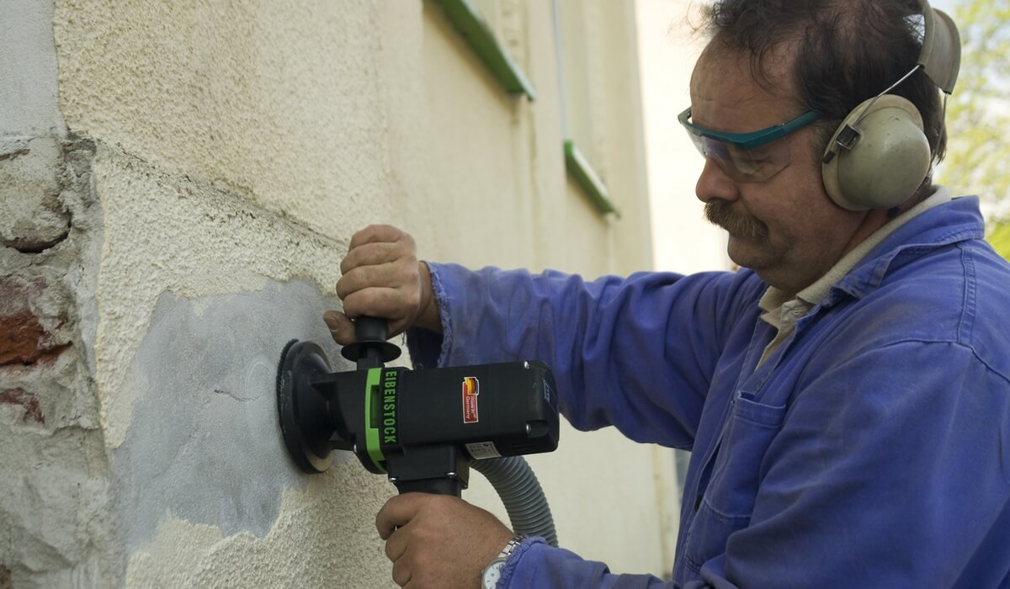Старая штукатурка удаляется не всегда. Если она качественная, то есть не осыпается, не крошится от удара молотком и не отходит от основания — оставляем, предварительно замазав трещины. Если же штукатурка вздутая, рыхлая, то путь один — очищение по всем правилам:
- Обильно смочить стены горячей водой. Это делается для размягчения поверхности и минимизации пыли. По мере высыхания стены нужно заново увлажнять.
- Простучать тяжелым молотком всю площадь стены, начиная с верха, для того, чтоб отвалились самые хлипкие куски. Затем зубилом с молотком удалить все остальное, аккуратно поддевая под углом целые пласты.
- Если штукатурка крепко держится, и зубило с ней не справляется, нужно болгаркой распилить поверхность на мелкие сектора и работа пойдет быстрее.
- Также для очистки подойдет шлифовальная машина, которая просто стирает старое покрытие.
- Особое внимание заслуживают швы — чем лучше они очищены, тем крепче будет держаться плитка.
- После завершения работы тщательно помыть стены и удалить всю пыль.
Справка: декоративная штукатурка — плохая основа для кафеля, поэтому она сбивается в любом случае.

Стены со старыми обоями
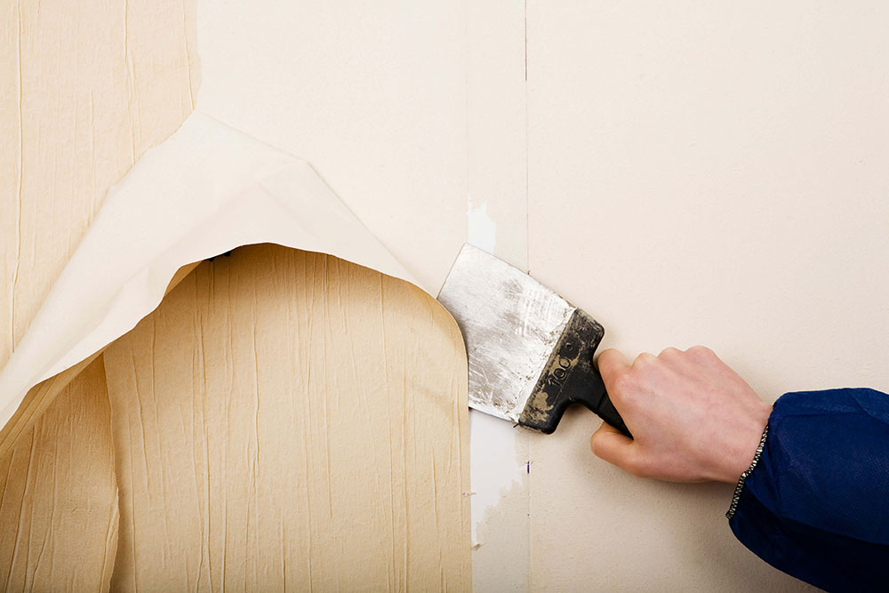Снимать обои следует внимательно, так как малейшие их остатки на стене ухудшают прочность сцепления. Из инструментов потребуется только обычный шпатель, но если обои держатся крепко, без дополнительных ухищрений не обойтись:
- Смочить всю поверхность мыльной теплой водой, или специальной жидкостью, которая продается в строительных магазинах.
- Подождать минут 10-20, пока вода пропитает обои и растворит клей.
- С помощью шпателя отодрать.
- Если обои держатся настолько крепко, что даже размачивание не помогает, выручит электрический отпариватель.
- Полностью смыть весь клей со стен.
Справка: Бывает такое, что обои отрываются вместе со штукатуркой. В этом случае следует выполнить все действия по очистке стен от плохой штукатурки.

Стены со старой плиткой
Здесь два варианта: либо поверх старой плитки положить новую, либо старую полностью удалить. Демонтаж прежнего покрытия — дело шумное, пыльное, но более правильное:
- С помощью губки смочить все швы и удалить затирку.
- Взять зубило, под углом вставить в шов и ударами молотка загнать инструмент поглубже под раствор, после чего отковырнуть. Если старая плитка нужна для повторного применения, делать это следует очень осторожно.
- Если же старая плитка не нужна, для ускорения демонтажа можно воспользоваться перфоратором с насадкой-долотом.
- По завершению очистки, болгаркой снять все остатки клеевого раствора.
Справка: Во время работы перфоратором необходимы защитные очки.

Окрашенные стены
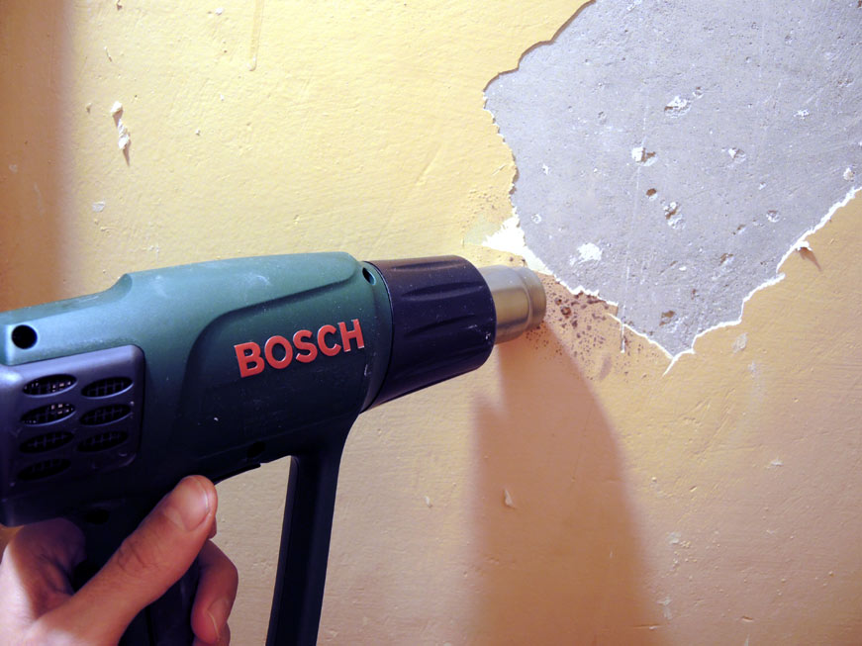Окрашенные стены кухонь и ванных комнат — довольно распространенное оформление интерьера в советское время. Использовали для этого масляную краску, которая плохо удаляется с бетонной поверхности, но тем не менее избавиться от нее все же можно. Для этого есть три способа:
- Химический. Самый быстрый, но одновременно и самый вредный способ — на стену наносится специальный химический раствор для размягчения краски, и через некоторое время она легко счищается шпателем.
- Термический. Для размягчения краски применяется строительный фен, но этот метод не подойдет для мест, где проходит электропроводка.
- Механический. Краска удаляется шпателем либо шлифовальным диском. Если удалить ее все же не удалось, спасет ситуацию старый дедовский метод — насечка поверхности стены топором в разных направлениях.
Важно! Какой бы способ не был выбран, защита глаз и органов дыхания обязательна.

Деревянные стены
Дерево — живой материал, от сырости оно разбухает, от сухости съеживается и поэтому непосредственно на деревянную поверхность класть кафель нельзя, вначале необходимо обработать стену антисептиком и обшить ее более подходящей основой — влагостойким гипсокартоном.

Стены из гипсокартона
Облицовывать такие стены — сплошное удовольствие, они идеально ровные и плитка хорошо ложится. Но вначале, как всегда, требуется обработка:
- Все стыковочные швы заклеить строительным бинтом.
- Затем их тщательно зашпаклевать.
- Поверхность два раза обработать грунтовкой для усиления гидроизоляции.
- Прикрепить к гипсокартону клеем или скобами полипропиленовую сетку. Это делается для укрепления конструкции и для усиления сцепления с раствором.
Справка: Прочность основы можно повысить, смонтировав два слоя гипсокартона.

Шаг второй – выравнивание
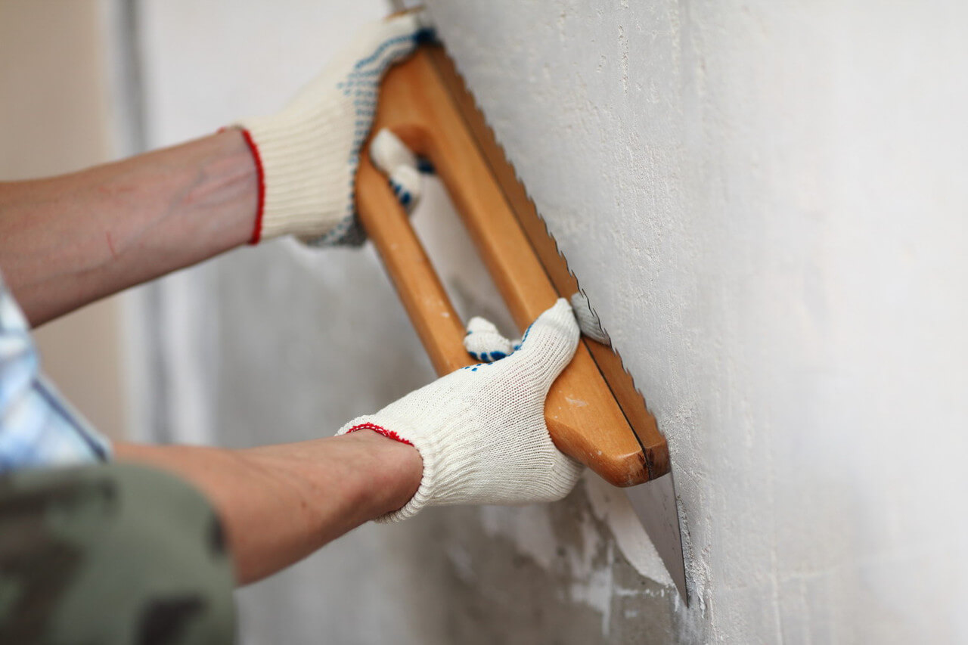Кривые, с множественными дефектами стены — привычное явление и никого не удивляет. Поэтому, прежде чем приступить к облицовке плиткой, потребуется выравнивание штукатуркой, а если неровность больше 5 см — гипсокартонном.
Для того, чтоб выровнять основу штукатуркой, ее нужно обезжирить, очистить от пыли и прогрунтовать. Затем с помощью ориентировочных маячков следует определить неровность стены и соответственно требуемое количество сухой смеси. Кривизна меньше 10 мм легко исправляется во время облицовки, и оштукатуривание в таком случае не потребуется.
Выбор сухой смеси зависит от типа связующего материала. В ванной комнате и в кухне влажность повышена, поэтому нужна шпаклевка с пониженным влагопоглощением, то есть цементная, иначе новенькая плитка станет вместилищем грибков и плесени.

Шаг третий – гидроизоляция
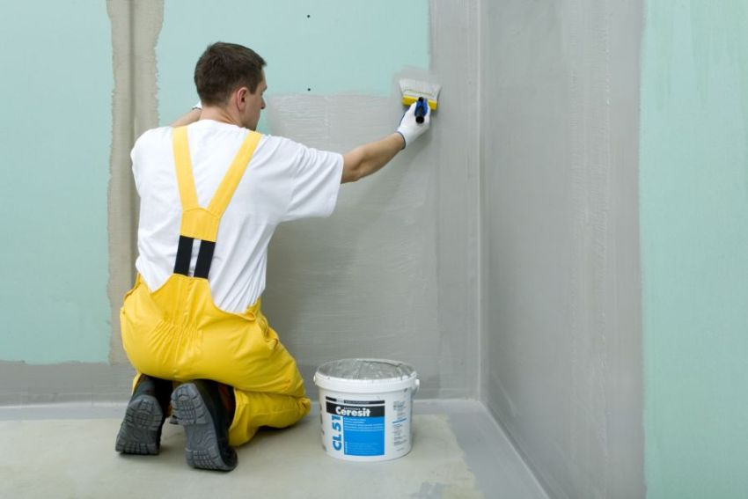И наконец финальный, но не менее важный штрих — защита гидроизоляционным составом. Вначале высохшая стена покрывается слоем антисептика, а следом грунтовкой, которая повышает сцепление поверхностей и одновременно служит препятствием для проникновения влаги.
После высыхания кажется, что стена покрыта плотной пленкой, и если ее обрызгать, капли воды просто стекут вниз.
Подготовленным таким образом стенам не грозит ни плесень, ни отслоение плиточного клея. Главное не торопиться и выдерживать время, необходимое для просушки каждого слоя нанесенного раствора. Выполнение всех этих условий делает поверхность стен идеальной для облицовки.

Как подготовить поверхность перед укладкой плитки
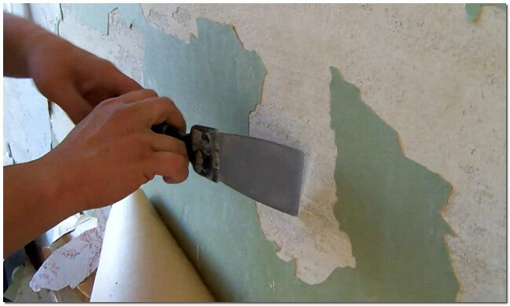
Если на стене присутствует старая краска, то её необходимо убрать полностью.
Перед тем как начать выкладывать плитку, следует подготовить поверхность. Ограничиваться снятием старого покрытия не стоит, так как есть большое количество нюансов, проигнорировав которые, можно усложнить последующую работу.
Для того чтобы этого не произошло, нужную поверхность следует правильно подготовить. Процесс подготовки стен и пола состоит из четырех стадий:
снятие старой плитки;
очистка стен и пола от прежнего слоя клея или цементной смеси;
выравнивание стен и пола (проверка ровности при помощи уровня и отвеса);
нанесение насечек.
В подготовке поверхностей пола и стен существует несколько различий, которые следует учитывать. Подготовка вертикальных поверхностей (стен). Первый этап в подготовке стены — это проверка вертикальности стены при помощи отвеса. Отклонение плиток, «посаженных» на раствор, не должно превышать 3 мм на 1 м высоты.
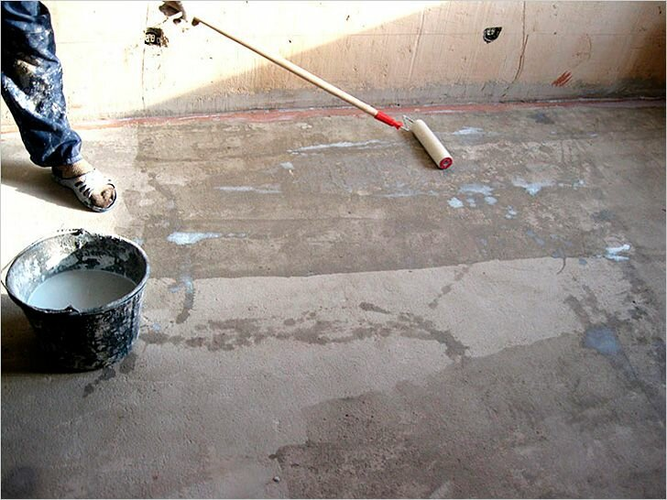
Перед укладкой плитки, пол также нужно подготовить.
Если поверхность, на которую будет крепиться плитка, кирпичная пустошовка, то ее следует очистить от грязи и лишнего цемента. После этого стену простукивают, для того чтобы отслаивающиеся частицы кирпича отошли. Получившиеся ямочки очищают от пыли и заделывают песчано - цементным раствором заподлицо. В случае, когда кирпичная или бетонная поверхность имеет выступы, трещины, глубокие раковины и серьезные отклонения от вертикали, то выпирающие части скалывают и выравнивают песчано-цементным раствором.
На гладкие стеновые поверхности кирпича и бетона с заполненными швами плитка крепится довольно плохо. Для того чтобы облегчить работу и улучшить ее качество, по всей поверхности наносят насечки при помощи зубила и молотка, а после ее увлажняют при помощи кисти, смоченной в воде.
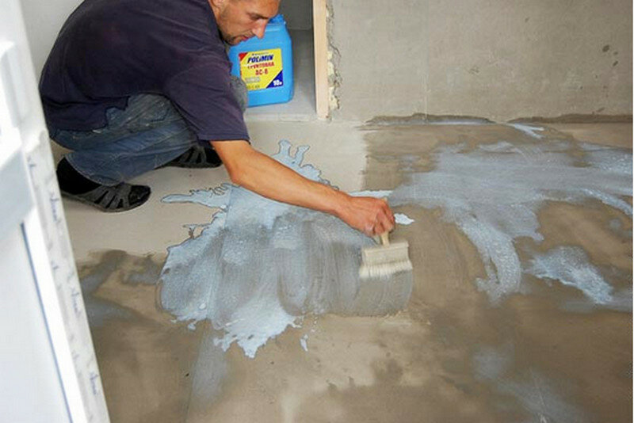
Перед укладкой плитки, поверхность следует обработать грунтовкой.
Если при креплении плитки используется мастика, то подготавливать поверхность следует с большей тщательностью, так как слой ее нанесения очень тонкий (3мм) и не способен выравнивать поверхность. Для того чтобы выровнять бетонную поверхность, следует использовать цементно - известковый раствор. Он состоит из цемента, извести и песка в пропорции 1:1:6.
Если подобный раствор наносится на кирпичную кладку, то пропорция будет равна 10, 5:3. Для приготовления данных смесей используется крупнозернистый песок, это придаст дополнительную «мягкую» шероховатость поверхности, сцепление мастики с такой стеной будет максимальным. Подготовка пола под укладку плитки.
Для того чтобы подготовить пол под укладку плитки, в первую очередь делается стяжка из цементно-песчаного раствора. После того как основание высыхает, следует проверить горизонтальность его стяжки. Это можно сделать при помощи строительного уровня или при помощи выструганной рейки. При укладке плиточного покрытия на раствор допускается просвет в 10 мм между уровнем и поверхностью.
Если на стяжке образовались дефекты, то их можно легко устранить при помощи скола или нового выравнивания. После высыхания стяжки ее очищают от пленки при помощи стальных щеток. Если основание бетонное и не имеет старой стяжки, то на его поверхности делают насечки глубиной 2 - 5 мм.
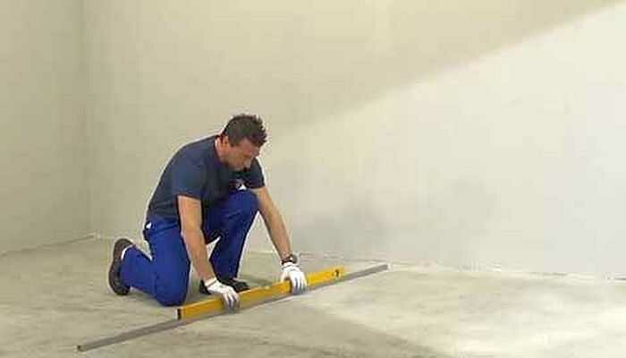
Если хотите чтобы плитка лежала ровно и пол был прямой, убедитесь, что пол ровный.
Перед тем как производить укладку, основание увлажняют, а после грунтуют цементным молоком. При укладке на мастику следует внимательно осмотреть ровность стяжки. Просветы между подготовленной поверхностью и уровнем не должны превышать 4 мм. Если плитку накладывают на деревянное покрытие (старый паркет, доски, древесно - волокнистые плиты), то используют специальные антисептические растворы, после чего поверхность просушивают.
Потом на подготовленную поверхность накладывают гидроизоляцию. Она состоит из 2 - 3 слоев рубероида, каждый из которых наклеен на битумную мастику. После того как гидроизоляция уложена, поверх нее накладывается арматура или металлическая сетка, приподнятая на 10 мм над основанием.
По подготовленной сетке делается стяжка (бетонная или цементная). Для того чтобы приготовить бетон, понадобится цемент (марка 300), песок, гравий или щебень в соотношении 1:2 или 3:4. После этого смесь вымешивают до однородного состояния и добавляют воду в количестве 0, 55 (части) от количества цемента.
Если будет использована цементная стяжка, то раствор готовится густым, в пропорции 1:4 или 1:5. После того как раствор или бетон готовы, всю поверхность посыпают сухим цементом (можно использовать сито). Толщина слоя должна быть 2-3 мм.
Цемент довольно быстро впитывает влагу и превращается в тесто, на которое укладывается плитка.

Контрольные вопросы:

1. Зачем производят укладку цементно – песчаных стяжек? ____________
_________________________________________________________
2. Где фиксируют уровень верхнего покрытия пола?
А) на стенах в каждом помещении б) на стене здания в) при помощи колышков закреплённых на полу
3. Стяжка должна быть толщиной не менее……
А) 80 мм. Б) 40 мм. В) 20 мм.
4. Перед укладкой стяжки поверхность бетонного основания ,,,,,,.
А) смачивают водой и грунтуют цементным молоком б) грунтуют битумными мастиками в) засыпают керамзитом или щебнем.
5. Выровненную стяжку уплотняют …..
А) деревянной рейкой б) строительным катком в) виброрейкой
6. Горизонтальность уложенной стяжки проверяют ,,,,,,
А) гибким водяным уровнем б) контрольной рейкой с уровнем в) рулеткой
7. Что такое гидроизоляция?_________________________________________________
_____________________________________________________________________
8. Какие виды гидроизоляции вы знаете?_________________________________
____________________________________________________________________
9. Основание при устройстве гидроизоляции считают ровным, если при проверке контрольной рейкой просвет между основаниями и рейкой не превышает ….
А) 2 мм. Б) 5 мм. В) 6 – 8 мм.
10. Из какого материала может быть утепляющая подушка при устройстве грунтовых оснований?
А) из гравия б) из шлака и песка В) из досок
11. Для чего при устройстве бетонной подготовки под полы оставляют деформационные швы.
А) Чтобы потом в эти места вбивать гвозди б) они препятствуют образованию усадочных трещин в) для установки лотков и трапов
12. Для чего выполняются борозды на поверхности уложенного бетона?
А) чтоб быстрее высох бетон б) для лучшего сцепления с последующими слоями в) чтобы заполнить борозды мастикой

13. Как обрабатывают участки основания, загрязнённые маслом или жиром? ____________________________________________________________________

Домашнее задание: изучить внимательно предложенный
материал, составить подробный конспект, ответить на контрольные вопросы. Выполненную в тетради работу необходимо сфотографировать и переслать мне на электронную почту (или на«Вотцап») для проверки и оценки.

Спасибо за внимание!

